TRƯỜNG ĐẠI HỌC ĐIỆN LỰC

**KHOA CÔNG NGHỆ THÔNG TIN**



**BÁO CÁO CHUYÊN ĐỀ HỌC PHẦN**

**ĐỒ ÁN LẬP TRÌNH WEB NÂNG CAO**

**ĐỀ TÀI:**

**XÂY DỰNG WEBSITE SHOP BÁN GIÀY**

|  |  |  |  |  |  |  |  |  |  |  |  |  |  |  |  |  |  |  |
| --- | --- | --- | --- | --- | --- | --- | --- | --- | --- | --- | --- | --- | --- | --- | --- | --- | --- | --- |
| |  |  | | --- | --- | | Sinh viên thực hiện | : NGUYỄN TRỌNG ĐẠO  PHẠM ĐỨC MẠNH | | Giảng viên hướng dẫn | **: TS. LÊ HOÀN** | | | Ngành | **: CÔNG NGHỆ THÔNG TIN** | | | Chuyên ngành | **: CÔNG NGHỆ PHẦN MỀM** | | | Lớp | **: D15CNPM5** | | | Khóa | **: 2020-2025** | | |  |
| ***Hà Nội, ngày 14 tháng 5 năm 2023*** |  |

**PHIẾU CHẤM ĐIỂM**

Sinh viên thực hiện

|  |  |  |
| --- | --- | --- |
| **Họ và tên** | **Chữ ký** | **Ghi Chú** |
| Nguyễn Trọng Đạo  20810310457 |  |  |
| Phạm Đức Mạnh  20810310430 |  |  |

Giảng viên chấm

|  |  |  |
| --- | --- | --- |
| **Họ và tên** | **Chữ ký** | **Ghi chú** |
| Giảng viên chấm 1 |  |  |
| Giảng viên chấm 2 |  |  |

**MỤC LỤC**

LỜI MỞ ĐẦU 2

CHƯƠNG 1 : KHẢO SÁT VÀ ĐẶC TẢ YÊU CẦU 3

1.1. Giao diện người dùng: 3

1.2. Tìm kiếm sản phẩm: 3

1.3. Thông tin sản phẩm: 3

1.4. Giỏ hàng và thanh toán: 3

1.5. Dịch vụ khách hàng: 3

1.6. Quảng cáo và khuyến mãi: 3

CHƯƠNG 2 : PHÂN TÍCH VÀ THIẾT KẾ HỆ THỐNG 4

2.1. Phân tích thiết kế hệ thống 4

2.1.1. Các chức năng của hệ thống 4

2.1.2. Các tác nhân của hệ thống 4

2.2. Các biểu đồ mô tả hệ thống 4

2.2.1. Activity Diagram 4

2.2.2. UseCase Diagram 18

2.2.3. Sequence Diagram 26

2.3. Thiết kế cơ sở dữ liệu 30

2.3.1. Class Diagram 30

2.3.2. Database Diagram 31

CHƯƠNG 3 : LẬP TRÌNH 32

3.1. Tổng quan về PHP 32

3.1.1 Tổng quan về lập trình ứng dụng web 32

3.1.2 Giới thiệu về PHP 34

3.2. Mô tả hệ thống 35

3.2.1. Mô tả bài toán 35

3.3. Khả năng tương tác trong các môi trường thực thi 36

3.3.1. Mục đích 36

3.3.2. Cơ cấu tổ chức 36

CHƯƠNG 4 : MÔ HÌNH TRIỂN KHAI 37

4.1. Quản lý Admin 37

4.1.1. Trang chủ 37

4.1.2. Trang Quản lý User 38

4.1.3. Trang Quản lý Đơn đặt hàng 39

4.1.4. Trang Quản lý Tin tức 39

4.2. Quản lý hệ thống 40

4.2.1. Trang Đăng nhập 40

4.2.2. Trang chủ 40

4.2.3. Trang liên hệ 41

4.3. Mô hình triển khai chạy trên hosting 41

KẾT LUẬN 44

**LỜI CÁM ƠN**

Trong thời đại ngày nay, thời đại mà “người người làm Web, nhà nhà làm Web” thì việc có một Website để quảng bá công ty hay một Website cá nhân không còn là điều gì xa xỉ nữa. Thông qua Website khách hàng có thể lựa chọn những sản phẩm mà mình cần một cách nhanh chóng và hiệu quả.

Với lí do đó, được sự hướng dẫn và giúp đỡ của thầy Lê Hoàn, em đã chọn đề tài “**Xây dựng Website bán Giày** ” làm đề tài cho môn học Đồ án Lập trình Web nâng cao của mình.

Trong quá trình thực hiện đồ án này em đã nhận được sự giúp đỡ chỉ bảo tận tình của các thầy, cô giáo. Em xin chân thành cảm ơn thầy Lê Hoàn đã hưỡng dẫn trong quá trình làm đề tài.

Tuy nhiên, do thời gian hạn hẹp, mặc dù đã nỗ lực hết sức mình nhưng chắc rằng đồ án khó tránh khỏi thiếu sót. Em rất mong nhận được sự thông cảm, những lời góp ý và chỉ bảo tận tình của quý Thầy Cô và các bạn.

# LỜI MỞ ĐẦU

Trong sự phát triển mạnh mẽ của khoa học công nghệ thế giới, có thể nói rằng ngành công nghệ thông tin phát triển với tốc độ nhanh nhất và ngày càng thể hiện được vai trò to lớn, hết sức quan trọng đối với toàn bộ đời sống con người. Hầu hết các lĩnh vực trong xã hội đều ứng dụng công nghệ thông tin, nhiều phần mềm đã mang lại hiệu quả không thể phụ nhận. Song thực tiễn luôn đặt ra những yêu cầu mới đòi hỏi ngành công nghệ thông tin không ngừng phát triển để thỏa mãn và đáp ứng những thay đổi của cuộc sống.

Ngày nay, ứng dụng công nghệ thông tin và việc tin học hóa được xem là một trong những yếu tố mang tính quyết định trong hoạt động của các chính phủ, tổ chức, cũng như của các công ty; nó đóng vai trò hết sức quan trọng, có thể tạo ra những bước đột phá mạnh mẽ. Việc xây dựng các trang web để phục vụ cho các nhu cầu riêng của các tổ chức, công ty thậm chí các cá nhân, ngày nay, không lấy gì làm xa lạ. Một người bất kì có thể trở thành chủ của một website giới thiệu về bất cứ gì anh ta quan tâm: một website giới thiệu về bản thân và gia đình anh ta, hay là một website trình bày các bộ sưu tập hình ảnh các loại xe hơi mà anh ta thích chẳng hạn.

Đối với các chính phủ và các công ty thì việc xây dựng các website riêng càng ngày càng trở nên cấp thiết. Thông qua những website này, thông tin về họ cũng như các công văn, thông báo, quyết định của chính phủ hay các sản phẩm, dịch vụ mới của công ty sẽ đến với những người quan tâm, đến với khách hàng của họ một cách nhanh chóng kịp thời, tránh những phiền hà mà phương thức giao tiếp truyền thống thường gặp phải. Hoạt động của một công ty du lịch có quy mô khá lớn sẽ càng được tăng cường và mở rộng nếu xây dựng được một website có khả năng giới thiệu được công ty và cho phép quản lý các tour du lịch một cách nhanh chóng và chính xác nhất.

# CHƯƠNG 1 : KHẢO SÁT VÀ ĐẶC TẢ YÊU CẦU

## 1.1. Giao diện người dùng:

- Có giao diện dễ sử dụng, thân thiện với người dùng, thu hút khách hàng tham quan và mua sắm.

- Thời gian tải trang nhanh, không quá chậm để tránh khiến khách hàng chờ đợi lâu.

## 1.2. Tìm kiếm sản phẩm:

- Khả năng tìm kiếm sản phẩm nhanh chóng và chính xác để khách hàng có thể tìm thấy sản phẩm mình cần dễ dàng.

- Hỗ trợ bộ lọc sản phẩm theo nhiều tiêu chí khác nhau để khách hàng có thể lựa chọn sản phẩm phù hợp với nhu cầu của mình.

## 1.3. Thông tin sản phẩm:

- Cung cấp đầy đủ thông tin sản phẩm, bao gồm hình ảnh, mô tả chi tiết, kích thước, giá cả, tình trạng hàng hóa, v.v. để khách hàng có thể đánh giá và lựa chọn sản phẩm một cách chính xác.

- Các sản phẩm có thể được sắp xếp theo nhiều tiêu chí khác nhau như độ phổ biến, độ mới nhất, giá cả, v.v.

## 1.4. Giỏ hàng và thanh toán:

- Khách hàng có thể thêm sản phẩm vào giỏ hàng và dễ dàng kiểm tra lại sản phẩm đã chọn trước khi thanh toán.

- Hỗ trợ nhiều phương thức thanh toán khác nhau, bao gồm thanh toán trực tuyến và thanh toán khi nhận hàng.

- Bảo mật thông tin thanh toán để đảm bảo an toàn cho khách hàng.

## 1.5. Dịch vụ khách hàng:

- Có chức năng tư vấn trực tuyến để giải đáp các thắc mắc của khách hàng.

- Hỗ trợ khách hàng trong việc đổi trả sản phẩm trong trường hợp có vấn đề về sản phẩm hoặc kích cỡ không phù hợp.

## 1.6. Quảng cáo và khuyến mãi:

- Có chương trình giảm giá, khuyến mãi để thu hút khách hàng.

- Thông tin khuyến mãi phải được cập nhật thường xuyên và rõ ràng để khách hàng có thể biết được các chương trình khuyến mãi đang diễn ra.

# CHƯƠNG 2 : PHÂN TÍCH VÀ THIẾT KẾ HỆ THỐNG

## 2.1. Phân tích thiết kế hệ thống

### 2.1.1. Các chức năng của hệ thống

Hệ thống quản trị trang web

* Quản lý các đơn hàng các giao dịch.
* Quản lý danh mục sản phẩm.
* Quản lý sản phẩm: cập nhật thông tin về sản phẩm.
* Quản lý danh sách người dùng.

Hệ thống giới thiệu sản phẩm

* Hiển thị thông tin sản phẩm (tên sản phẩm, mã sản phẩm, giá bán, giá khuyến mãi, hình ảnh sản phẩm,……)
* Cho phép đăng ký, đăng nhập tài khoản.
* Cho phép người dùng xem hàng, đặt hàng

### 2.1.2. Các tác nhân của hệ thống

Dựa vào mô tả hệ thống, ta có thể xác định được các tác nhân chính của hệ thống như sau:

Tác nhân Admin: người thực hiện các chức năng quản trị hệ thống, tài khoản, khách hàng, quản lý sản phẩm, quản lý danh mục sản phẩm, quản lý đơn hàng, quản lý loại hàng, quản lý nhà cung cấp... Để thực hiện chức năng này người nhân viên phải đăng nhập.

Tác nhân Khách hàng: có thể thực hiện các chức năng như đăng ký tài khoản, đăng nhập. Tìm kiếm sản phẩm, xem tin tức, đặt hàng, xem giỏ hàng, in hóa đơn.

## 2.2. Các biểu đồ mô tả hệ thống

### 2.2.1. Activity Diagram

Biểu đồ Activity Login

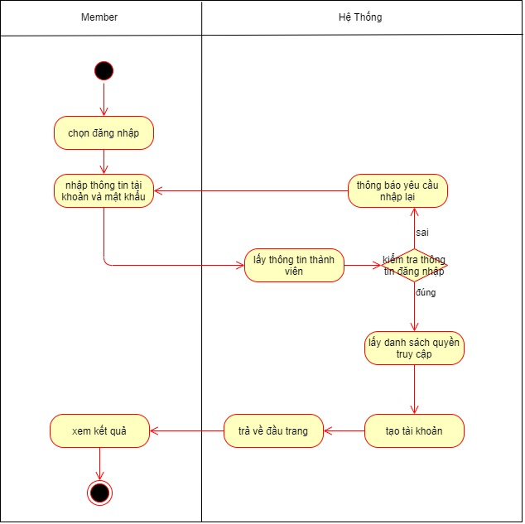

Hình 2.1 – Biểu đồ Activity Login

Biểu đồ Activity Đăng ký

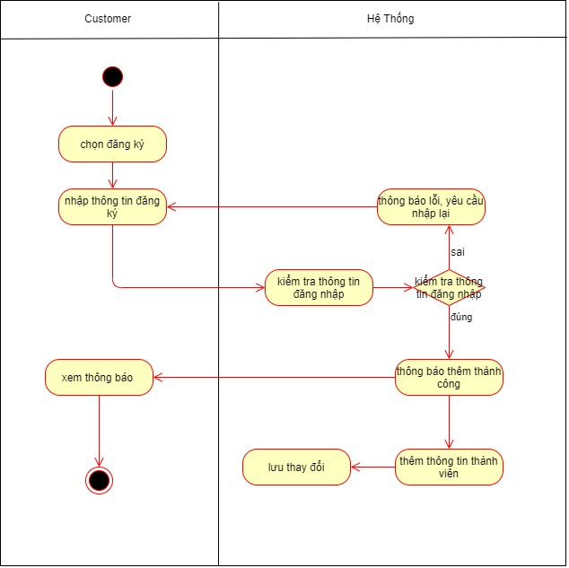

Hình 2.2 – Biểu đồ Activity Đăng ký

Biểu đồ Activity Quản lý sản phẩm

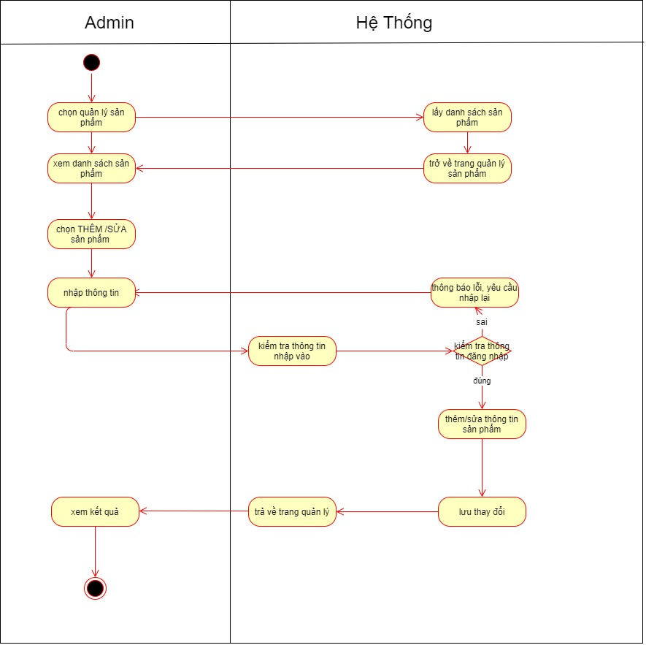

Hình 2.3 – Biểu đồ Activity Quản lý sản phẩm (thêm/sửa)

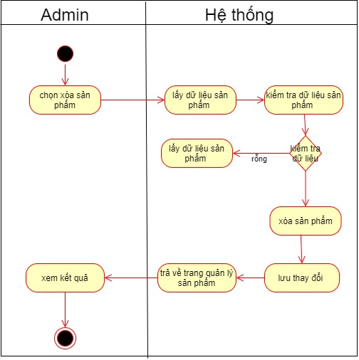

Hình 2.4 – Biểu đồ Activity Quản lý sản phẩm (xóa)

Biểu đồ Activity Nhập hàng

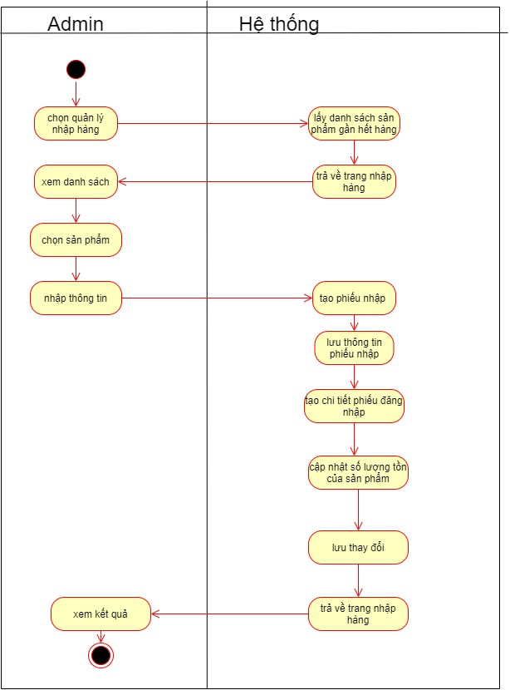

Hình 2.5 – Biểu đồ Activity Nhập hàng

Biểu đồ Activity Orders

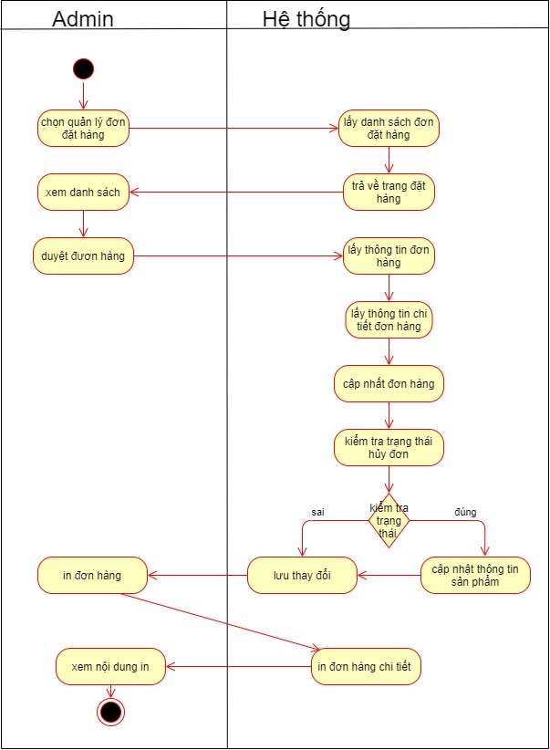

Hình 2.6 – Biểu đồ Activity Order

Biểu đồ Activity thêm sản phẩm vào gỏi hàng

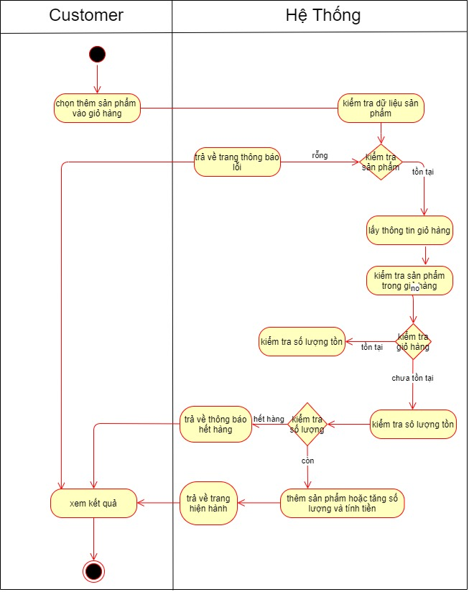

Hình 2.7 – Biểu đồ Activity Thêm sản phẩm vào giỏ hàng

Biểu đồ Activity Sửa sản phẩm trong giỏ hàng

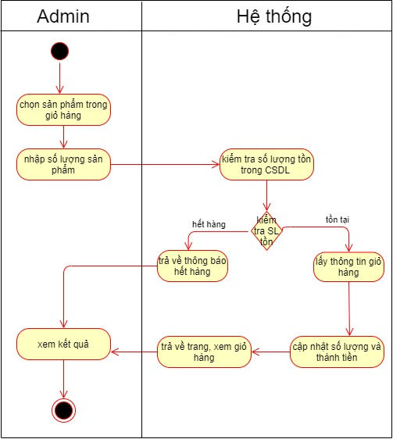

Hình 2.8 – Biểu đồ Activity Sửa sản phẩm trong giỏ hàng

Biểu đồ Activity Xóa sản phẩm giỏ hàng

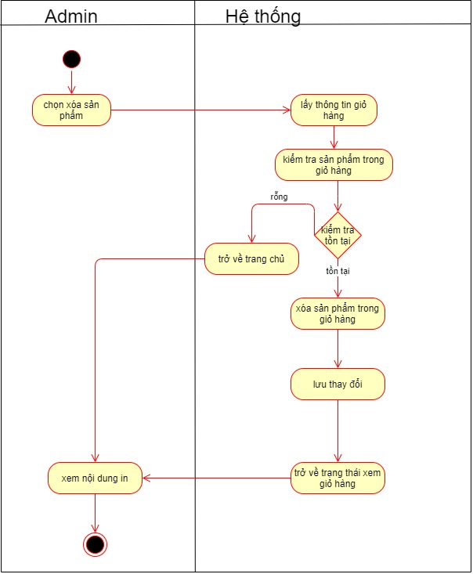

Hình 2.9 – Biểu đồ Activity Xóa sản phẩm giỏ hàng

Biểu đồ Activity Quản lý thành viên

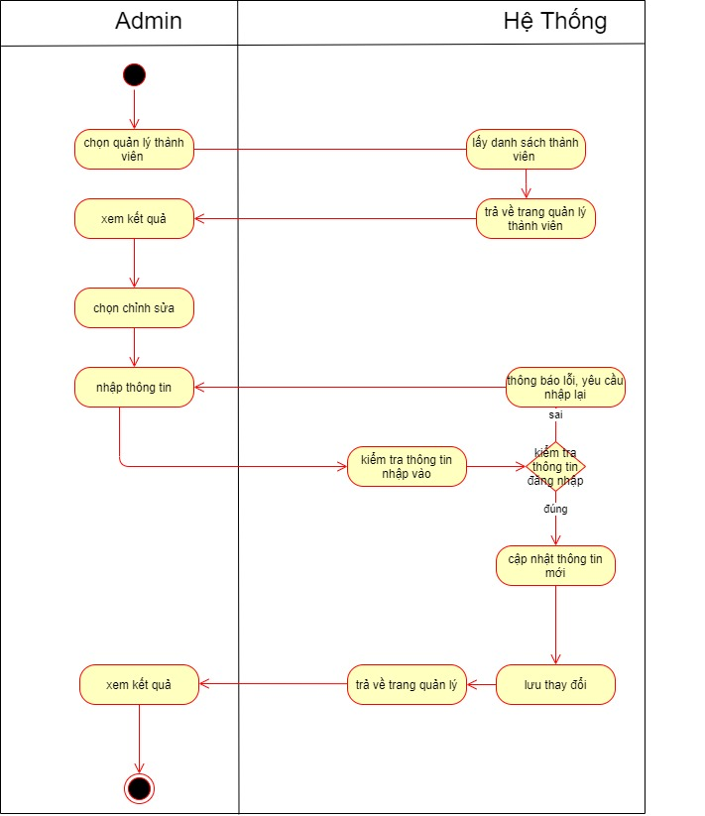

Hình 2.10 – Biểu đồ Activity Quản lý thành viên (sửa)

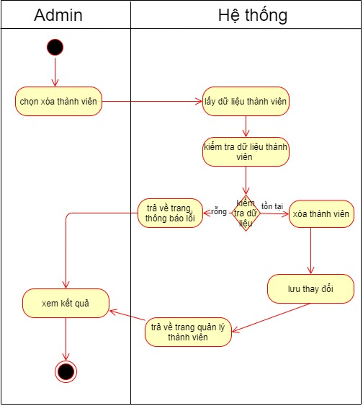

Hình 2.11 – Biểu đồ Activity Quản lý thành viên (xóa)

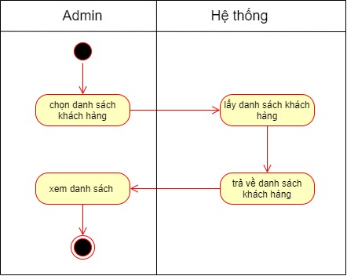

Hình 2.12 – Biểu đồ Activity Xem danh sách thành viên

Biểu đồ Activity Thống kê

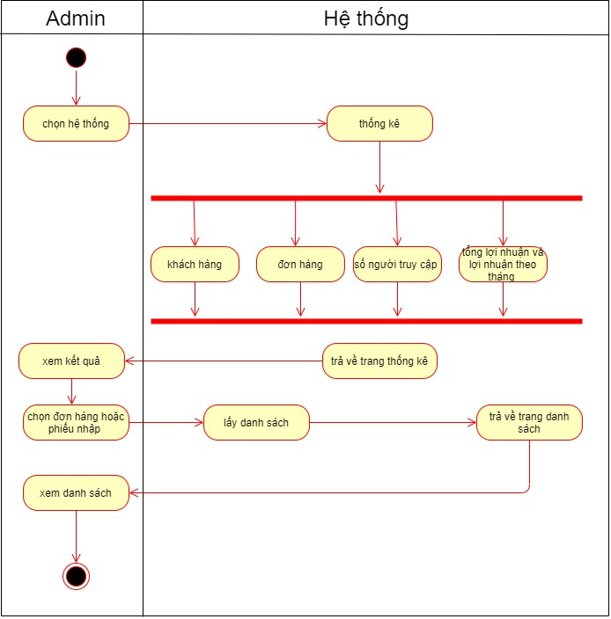

Hình 2.13 – Biểu đồ Activity Thống kê

### 2.2.2. UseCase Diagram

* Usecase Tổng quát

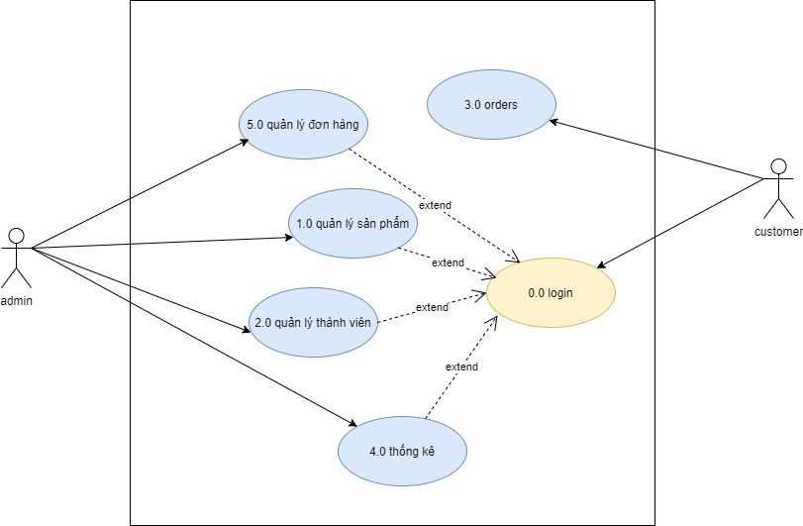

Hình 2.14 – Biểu đồ use case tổng quát

|  |  |
| --- | --- |
|  | **Web bán giày** |
| **Tên** | Tổng quan hệ thống |
| **Tóm tắt** | Login, quản lý sản phẩm, quản lý đơn hàng, quản lý thành viên, quản lý giỏ hàng, thống kê |
| **Dòng sự kiện chính** | - Customer, Admin đăng nhập vào hệ thống và thao tác với các chức năng thuộc quyền quản lý của mình  - Hệ thống đưa ra các chức năng để người dùng thao tác |
| **Các dòng sự kiện** | 1a. Đăng nhập   1. Thành công. Vào trong hệ thống   2 Không thành công. Hệ thống báo tài khản/mật khẩu chưa đúng  2a. Quản lý   1. Thao tác với hệ thống 2. Hệ thống cập nhật dữ liệu mới   3a. Thêm, sửa, xóa, tìm kiếm   1. Thêm, sửa, xóa, tìm kiếm thông tin sản phẩm 2. Hệ thống hiển thị thông tin sản phẩm   4a. Orders   1. Thêm hàng vào giỏ hàng 2. Sửa, xóa sản phẩm trong giỏ hàng   5a. Thống kê |
| **Điều kiện tiên quyết** | Không có |
| **Các yêu cầu đặc biệt** | Giao diện và các thao tác dễ dùng với người lần đầu tiên sử dụng |

Bảng 2 – Đặc tả usecase tổng quát

* Biểu đồ use case login

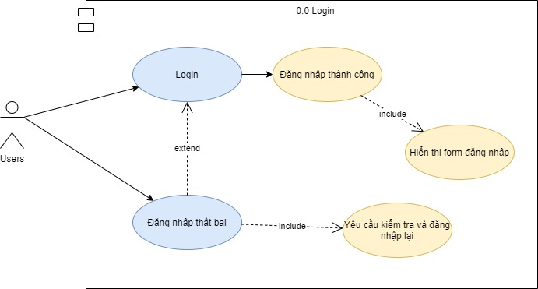

Hình 2.15 – Biểu đồ use case login

|  |  |
| --- | --- |
|  | **Login** |
| **Tên** | Đăng nhập hệ thống |
| **Tóm tắt** | Hê thống cấp quyền cho phép nguời dùng login |
| **Dòng sự kiện chính** | Người dùng đăng nhập hệ thống để sử dụng chức năng |
| **Các dòng sự kiện** | 1a. Không đăng nhập được.   1. Hệ thông báo tài khoản/mật khẩu không đúng. 2. Hệ thống báo chưa có tài khoản.   2a. Đăng nhập thành công. |
| **Điều kiện tiên quyết** | Thông tin đăng nhập (id, pass). |
| **Các yêu cầu đặc biệt** | Giao diện và các thao tác dễ dùng với người lần đầu tiên sử dụng. |

Bảng 3 – Đặc tả use case login

* Biểu đồ use case Quản lý Sản phẩm

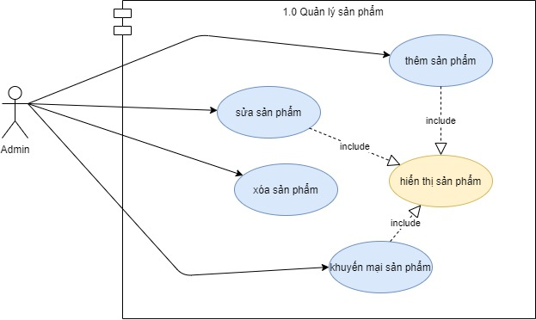

Hình 2.16 – Biểu đồ use case quản lý sản phẩm

|  |  |
| --- | --- |
|  | **Quản lý sản phẩm** |
| **Tên** | Quản lý thông tin sản phẩm giày |
| **Tóm tắt** | Thêm, sửa, xóa, thông tin khuyến mãi các sản phẩm có trong phần quản lý. |
| **Dòng sự kiện chính** | Người dùng đăng nhập hệ thống để sử dụng chức năng, cập nhật thông tin sản phẩm. |
| **Các dòng sự kiện** | 1a. Đăng nhập vào hệ thống  2a. Hệ thốn hiện thị các chức năng và thông tin sản phẩm.   1. Thêm sản phẩm. 2. Sửa sản phẩm. 3. Xóa sản phẩm. 4. Thông tin khuyến mãi. |
| **Điều kiện tiên quyết** | Đăng nhập được vào hệ thống. |
| **Các yêu cầu đặc biệt** | Giao diện và các thao tác dễ dùng với người lần đầu tiên sử dụng. |

Bảng 4 – Đặc tả use case quản lý sản phẩm

* Biểu đồ use case Order

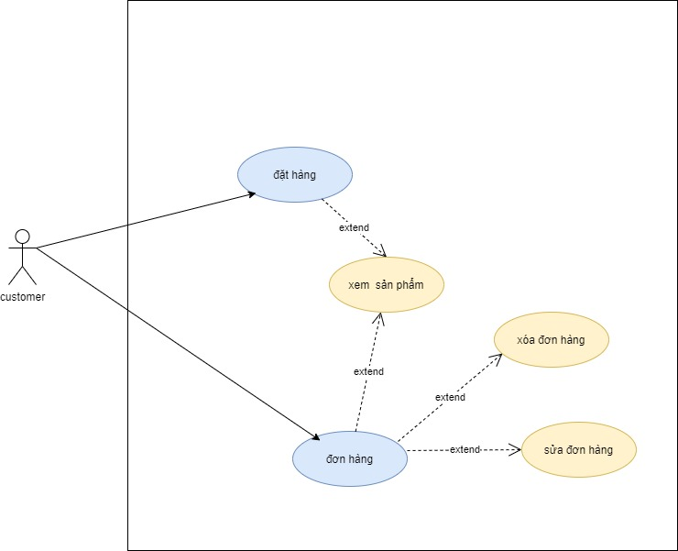

Hình 2.17 – Biểu đồ use case order

|  |  |
| --- | --- |
|  | **Order** |
| **Tên** | Order |
| **Tóm tắt** | Đặt hàng, thêm sản phẩm vào giỏ hàng, xem thông tin đơn hàng. |
| **Dòng sự kiện chính** | Người dùng đăng nhập hệ thống để sử dụng chức năng, cập nhật thông tin. |
| **Các dòng sự kiện** | 1a. Đăng nhập vào hệ thống.  2a. Hệ thống hiện thị các thông tin sản phẩm, hình ảnh.   1. Thêm sản phẩm vào giỏ hàng. 2. Đặt hàng. 3. Xem thông tin đơn hàng. 4. Sửa thông tin giỏ hàng. 5. Xóa sản phẩm giỏ hàng. |
| **Điều kiện tiên quyết** | Đăng nhập được vào hệ thống. |
| **Các yêu cầu đặc biệt** | Giao diện và các thao tác dễ dùng với người lần đầu tiên sử dụng. |

Bảng 5 – Đặc tả usecase order

* Biểu đồ use case Quản lý thành viên

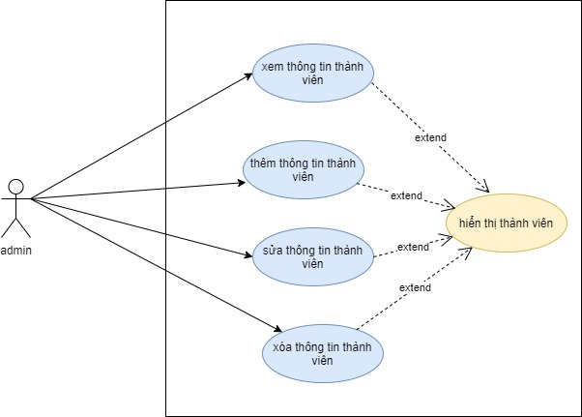

Hình 2.18 – Biểu đồ use case quản lý thành viên

|  |  |
| --- | --- |
|  | **Quản lý thành viên** |
| **Tên** | Quản lý thành viên |
| **Tóm tắt** | Xem, sửa, xóa các tài khoản thành viên |
| **Dòng sự kiện chính** | Người dùng đăng nhập hệ thống để sử dụng chức năng |
| **Các dòng sự kiện** | 1a. Đăng nhập vào hệ thống  2a. Hệ thống hiện thị các chức năng và thông tin thành viên   1. Xem thông tin thành viên 2. Thêm thông tin thành viên 3. Sửa thông tin 4. Xóa thông tin thành viên |
| **Điều kiện tiên quyết** | Đăng nhập được vào hệ thống |
| **Các yêu cầu đặc biệt** | Giao diện và các thao tác dễ dùng với người lần đầu tiên sử dụng |

Bảng 6 – Đặc tả Usecase Quản lý thành viên

* Biểu đồ use case Thống kê

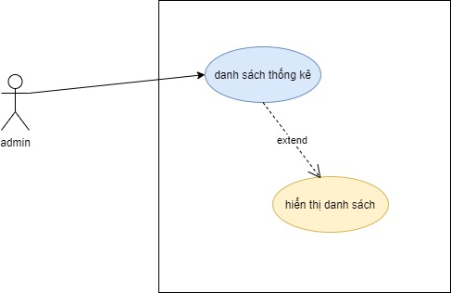

Hình 2.19 – Biểu đồ use case thống kê

|  |  |
| --- | --- |
|  | **Thống kê** |
| **Tên** | Thống kê |
| **Tóm tắt** | Xem danh sách thống kê |
| **Dòng sự kiện chính** | Người dùng đăng nhập hệ thống để sử dụng chức năng |
| **Các dòng sự kiện** | 1a. Đăng nhập vào hệ thống  2a. Hệ thống hiện thị các chức năng   1. Xem thông tin thống kê 2. Hiển thị danh sách |
| **Điều kiện tiên quyết** | Đăng nhập được vào hệ thống |
| **Các yêu cầu đặc biệt** | Giao diện và các thao tác dễ dùng với người lần đầu tiên sử dụng |

Bảng 7 – Đặc tả use case thống kê

### Sequence Diagram

Biểu đồ Sequence Diagram - Login

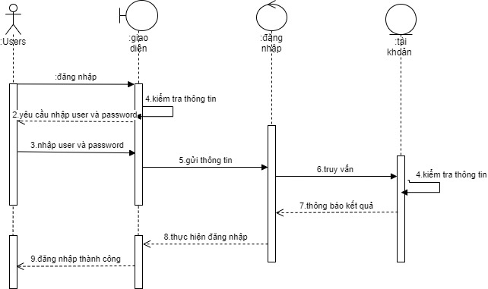

Hình 2.20 – Biểu đồ Sequence Diagram - Login

Biểu đồ Sequence Diagram - Quản lý Sản phẩm

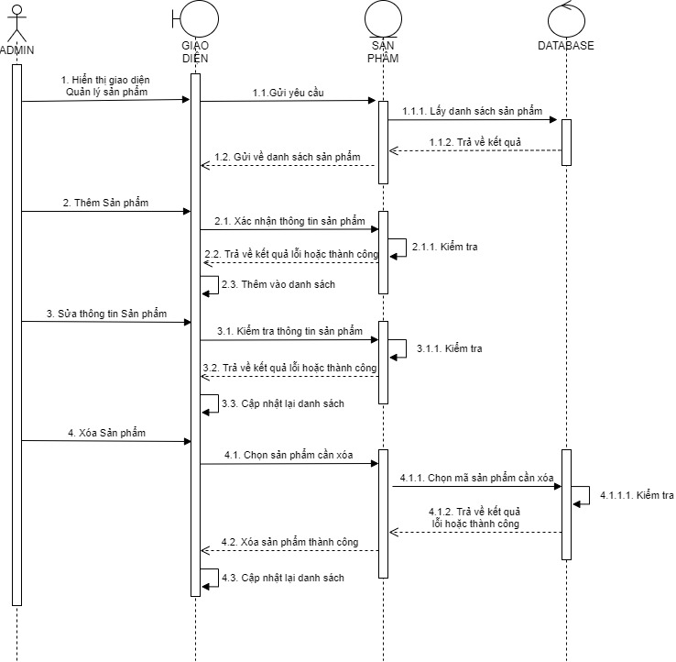

Hình 2.21 – Biểu đồ Sequence Diagram - Quản lý Sản phẩm

Biểu đồ Sequence Diagram - Order

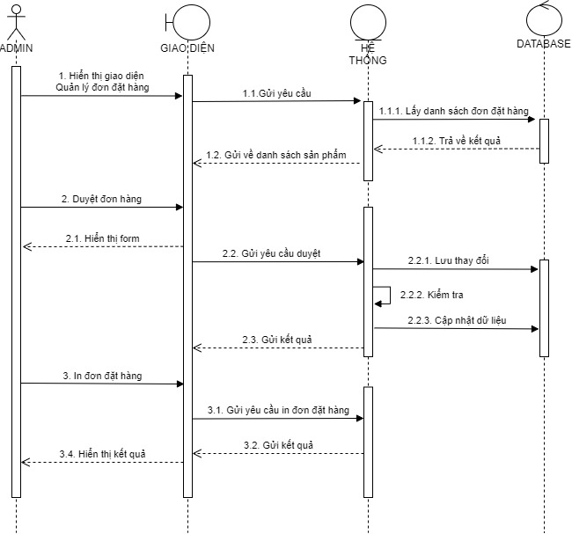

Hình 2.22 – Biểu đồ Sequence Diagram - Order

Biểu đồ Sequence Diagram - Quản lý User

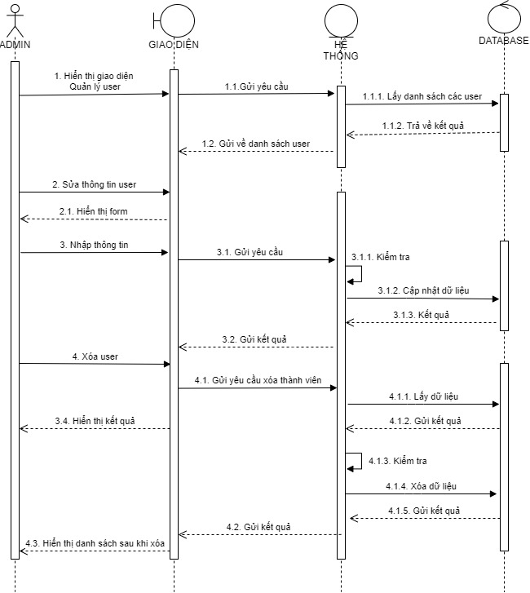

Hình 2.23 – Biểu đồ Sequence Diagram - Quản lý User

## 2.3. Thiết kế cơ sở dữ liệu

### 2.3.1. Class Diagram

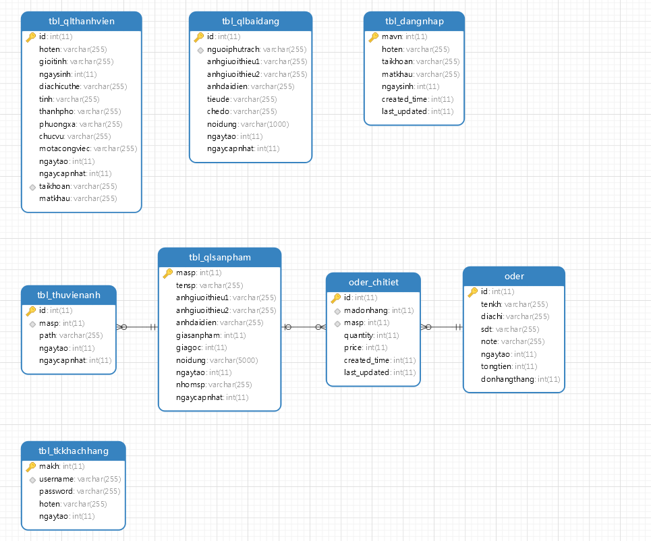

Hình 2.24 – Class Diagram

### 2.3.2. Database Diagram

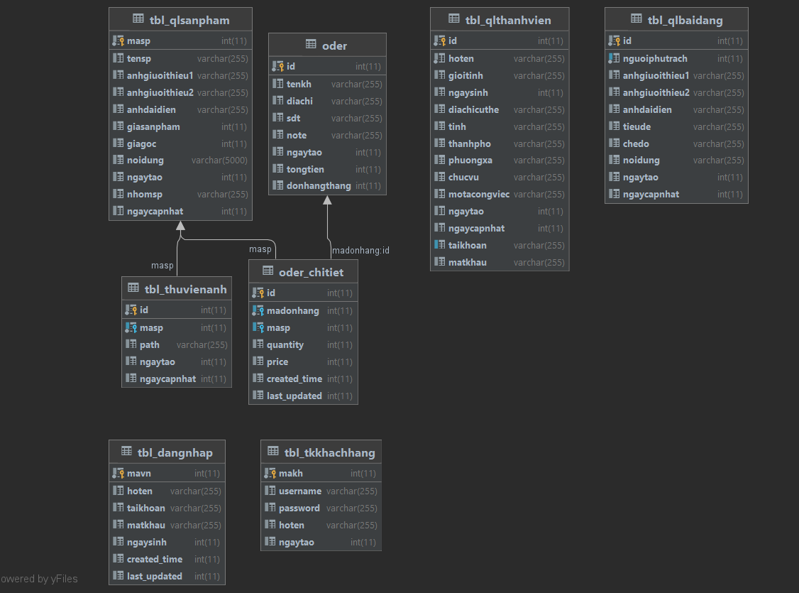

Hình 2.25 – Database Diagram

# CHƯƠNG 3 : LẬP TRÌNH

## 3.1. Tổng quan về PHP

### 3.1.1 Tổng quan về lập trình ứng dụng web

Ứng dụng Web là một hệ thống phức tạp, dựa trên nhiều yếu tố: phần cứng,

phần mềm, giao thức, ngôn ngữ và thành phần giao diện. Trong phần này, chúng tôi sẽ giới thiệu sơ lược cho bạn về các thành phần cơ bản của ứng dụng Web:

HTTP (giao thức trao đổi tài nguyên) và HTML (ngôn ngữ xây dựng trang web).

**Quá trình Request – Response**

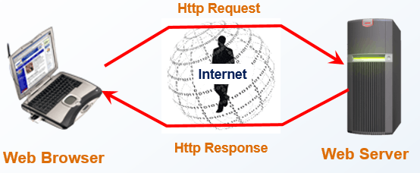

Hình 1 – Quá trình Request - Response

**Web Server – Web Browser – HTTP**

* Web Server nhận và điều phối các yêu cầu từ Web Browser và gửi kết quả
* Web Browser thể hiện dữ liệu, tập hợp dữ liệu của người dùng và gửi đến Web Server
* HTTP dùng để trao đổi thông tin giữa Web Browser với Web Server

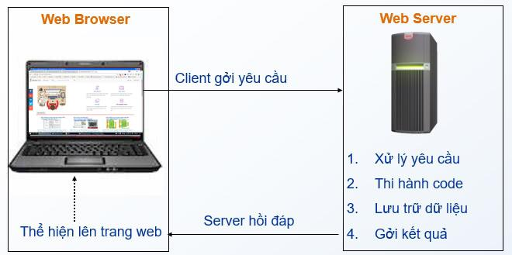

Hình 3.1 – Web Browser và Web Server

**HTTP và HTML - Nền móng của Kỹ thuật lập trình web**

**HTTP (Hypertext Transfer Protocol)**

Kỹ thuật cơ bản của lập trình ứng dụng web khởi đầu là HyperText Transfer Protocol (HTTP), đó là một giao thức cho phép các máy tính trao đổi thông tin với nhau qua mạng máy tính.

HTTP được xác định qua URLs (Uniform Resource Locators), với cấu trúc chuỗi có định dạng như sau:

**http: // <host> [: <port>] [ <path> [? <query>]]**

Sau tiền tố http://, chuỗi URL sẽ chứa tên host hay địa chỉ IP của máy server (có thể có số cổng đi kèm), tiếp theo là đường dẫn dẫn đến tập tin server được yêu cầu. Tùy chọn sau cùng là tham số, còn được gọi là query string (chuỗi tham số/chuỗi truy vấn).

VD: Phân tích địa chỉ http://www.comersus.com/comersus6/store/index.aspx

Trang web index.asp được lưu trữ trong thư mục /comersus6/store tại Web Server với host là www.comersus.com

Một số thuật ngữ:

- Internet: là một hệ thống gồm nhiều máy tính ở khắp nơi trên thế giới nối lại với nhau.

- WWW: World Wide Web (mạng toàn cầu), thường được dùng khi nói về Internet

- Web Server: Máy tính lưu trữ các trang web

- Web Client: Máy tính dùng để truy cập các trang web

- Web Browser: Phần mềm dùng để truy cập web

Một số web browser phổ biến: Internet Explorer, Netscape Navigator, Avant Browser, Opera,

**HTML (Hypertext Markup Language)**

Trang web HTML là một tập tin văn bản được viết bằng ngôn ngữ HTML, ngôn ngữ này còn được biết đến với tên gọi: ngôn ngữ đánh dấu văn bản.

Ngôn ngữ đánh dấu HTML sử dụng các ký hiệu quy định sẵn (được gọi là tag) để trình bày nội dung văn bản.

Nội dung + Định dạng = Kết quả hiển thị

### 3.1.2 Giới thiệu về PHP

**Php là gì?**

PHP là viết tắt của Hypertext Preprocessor, ngôn ngữ lập trình PHP được sử dụng để xây dựng các website và ứng dụng web.

PHP là ngôn ngữ kịch bản làm việc trên server với nhiệm vụ là kết nối cơ sở dữ liệu và thực hiện các các chức năng của web hoặc ứng dụng web. PHP dễ dàng được nhúng vào HTML qua cặp thẻ <?php … ?>, khi chạy PHP sẽ sinh ra các mã HTML để trả về cho phía người dùng.

PHP là một ngôi ngữ lập trình cực kỳ phổ biến khi phát triển website và các ứng dụng Web do khả năng tương thích cao với các trình duyệt và là một ngôn ngữ mềm dẻo linh hoạt khi giải quyết các vấn đề.

**Ưu nhược điểm ngôn ngữ lập trình PHP là gì?**

**Ưu điểm:**

* Ngôn ngữ lập trình PHP là một ngôn ngữ dễ học, dễ viết nó không áp dụng các quy tắc cứng nhắc vào việc xây dựng tính năng nên bạn có thể linh hoạt giải quyết các vấn đề với các phương pháp khác nhau. Ngoài ra, PHP là ngôn ngữ thông dịch do vậy bạn vẫn có thể biên dịch và chạy chương trình cho đến khi gặp phải vấn đề. So với các ngôn ngữ khác thì học PHP nhanh hơn.
* Khi tìm hiểu về PHP bạn có thể tìm được rất nhiều tài liệu tham khảo. Bên cạnh đó là cộng đồng lập trình viên PHP rất đông đảo nên học PHP bạn yên tâm vì sẽ có rất nhiều người hỗ trợ bạn.
* PHP là mã nguồn mở có nghĩa là bạn có thể sử dụng mà không cần trả phí gì hết, ngoài ra bạn có thể dễ dàng sao chép các mã nguồn PHP có sẵn. Nhưng cần lưu ý khi sao chép cần hiểu rõ nội dung mình sao chép là gì để tránh bị cài mã độc.
* Với ngôn ngữ PHP thì cơ hội việc làm của bạn rất rộng mở. Nhu cầu xây dựng và quản trị Web rất cao giúp các bạn có thể làm mà không cần hiểu biết quá sâu về kỹ thuật lập trình.

**Nhược điểm:**

* Bên cạnh những ưu điểm thì PHP cũng có nhiều nhược điểm riêng của nó. Nhược điểm lớn nhất là khả năng dễ dàng bị sao chép code và hack code làm cho các dự án PHP có độ an toàn không cao như các ngôn ngữ lập trình khác.
* Nếu bạn học C# hay Java bạn có thể làm web, ứng dụng điện thoại, phần mềm… nhưng với PHP thì bạn chỉ có thể làm web và các ứng dụng web.
* Cấu trúc của PHP khá đơn giản và không có có chuẩn, phiên bản PHP 7 ra đời phần nào khắc phục nhược điểm của PHP.

**Ứng dụng của ngôn ngữ lập trình PHP**

* Xây dựng Website: Các website có thể xây dựng bằng PHP cả phần Front-end và Back-end. PHP sinh ra mã HTML tạo ra giao diện web và xử lý các chứng năng của Web giống như các ngôn ngữ lập trình khác.
* Tạo ứng dụng: Tương tự như xử lý chức năng của Web, php cũng có thể thư hiện các công việc trong các ứng dụng.
* Tạo hệ thống quản lý nội dung: php có thể kết nối với cơ sở dữ liệu, thao tác với cơ sở dữ liệu
* Làm các trang mạng xã hội: Facebook, …

## 3.2. Mô tả hệ thống

### 3.2.1. Mô tả bài toán

Việc kinh doanh-mua bán là nhu cầu không thể thiếu đối với mỗi chúng ta. Trong thời đại cạnh tranh ngày nay và bên cạnh đó là dịch bệnh SARS-CoV-2 đang có nhiều diễn biến phức tạp thì việc giới thiệu sản phẩm kinh doanh đến từng khách hàng với chi phí thấp nhất, hiệu quả cao là một vấn đề nan giải của người kinh doanh cùng với nhu cầu mua sắm với những sản phẩm đa dạng chủng loại, đạt chất lượng và hợp túi tiền của người tiêu dùng.

Mặt khác mặt hàng giày dép ngày một đa dạng và nhiều mẫu mã, vì thế, khi kinh doanh mặt hàng này, thiết kế website bán hàng giày dép sẽ giúp người bán hàng dễ dàng tiếp cận khách hàng hơn. Việc sở hữu website, cũng khiến người bàn hàng đỡ vất vả trong quá trình quản lý đơn hàng, đưa mẫu mã đến khách hàng của mình một cách tốt nhất.Nắm bắt được tình hình trên nhóm chúng em đã tiến hành thiết kế trang web mua bán hàng online giày dép cao cấp để mong sao giúp cho cửa hàng phát triển nhanh chóng, giúp cho chủ cửa hàng có thể quản lý cửa hàng một cách tốt hơn.

### 3.3. Khả năng tương tác trong các môi trường thực thi

### 3.3.1. Mục đích

Giảm chi phí bán hàng tiếp thị và giao dịch. Bằng phương tiện Internet/Web, một nhân viên bán hàng có thể giao dịch được với rất nhiều khách hàng. Internet/Web giúp người tiêu dùng và các cửa hàng kinh doanh giảm đáng kể thời gian và chi phí giao dịch. Thời gian giao dịch qua Internet chỉ băng 7% thời gian goai dịch qua Fax và bằng khoảng 0.5 phần nghìn thời gian giao dịch qua bưu điện chuyển phát nhanh, chi phí thanh toán điện tử qua Internet chỉ bằng 10%-20% chi phí thanh toán thông thường. Những trở ngại của việc tiếp cận phương tiện Internet/Web trong hầu hết các trường hợp sẽ mang lại nhiều thuận lợi và lợi ích trong kinh doanh. Thế nhưng, tại sao nhiều cửa hàng vẫn không tận dụng các tiến bộ của Internet. Đó chính là một số rào cản hay nói cách khác đó chính là những khó khăn khi các cửa hàng tiếp cận đến loại hình bán trực tuyến này.

### 3.3.2. Cơ cấu tổ chức

Hệ thống được tổ chức thành 2 mức:

Customer

* Xem thông tin về hàng hóa.
* Đặt hàng.
* Đăng kí thành viên.
* Quản lý giỏ hàng.

Admin

* Đăng nhập hệ thống.
* Quản lý thông tin sản phẩm (thêm, sửa, xóa, thông tin khuyến mãi).
* Quản lý thành viên.
* Thống kê.

# CHƯƠNG 4 : MÔ HÌNH TRIỂN KHAI

## 4.1. Quản lý Admin

### 4.1.1. Trang chủ

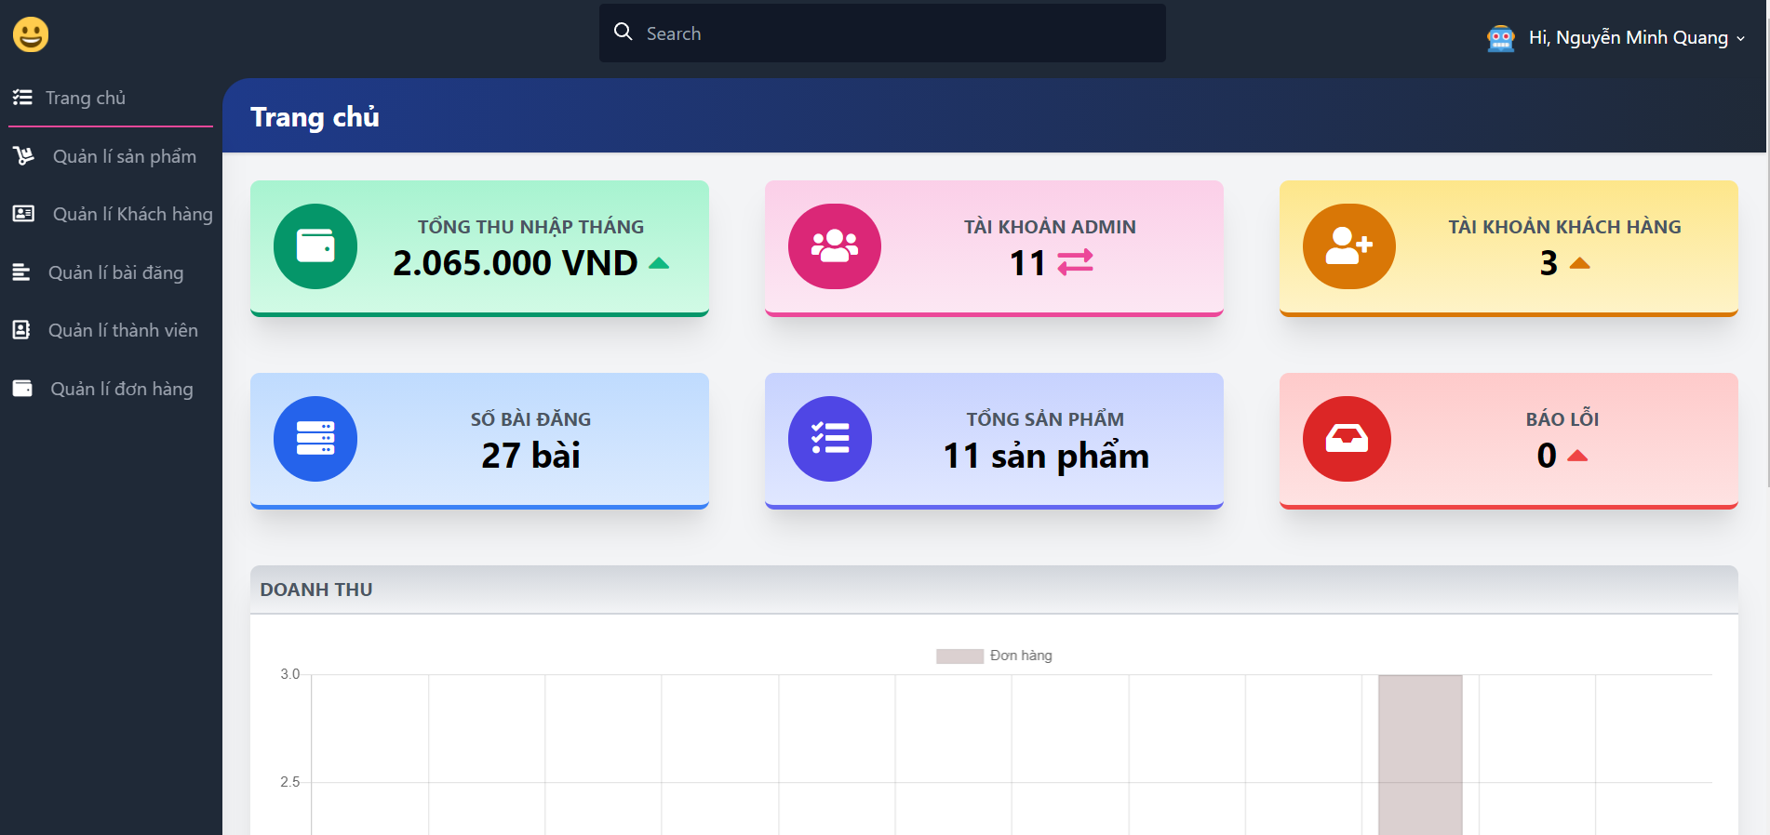

Hình 4.1 – Giao diện Trang chủ

### 4.1.2. Trang Quản lý User

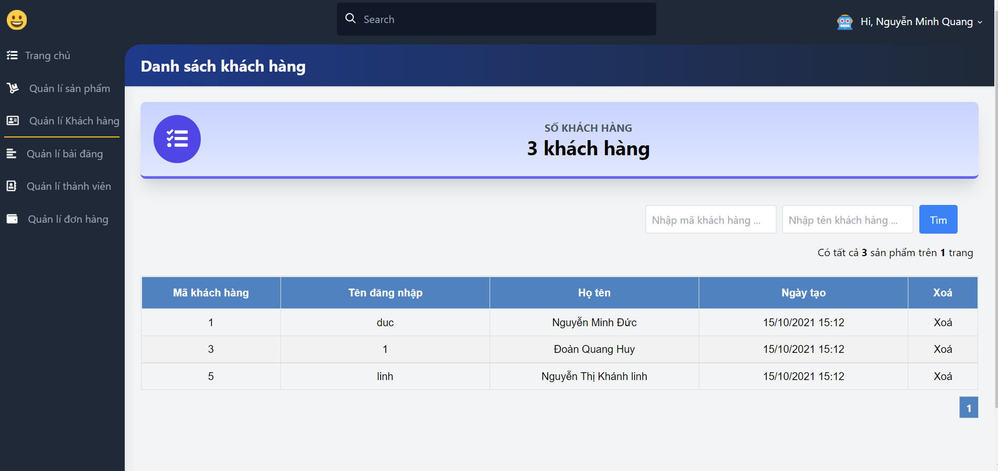Hình 4.2 – Giao diện Trang Quản lý User

### 4.1.3. Trang Quản lý Đơn đặt hàng

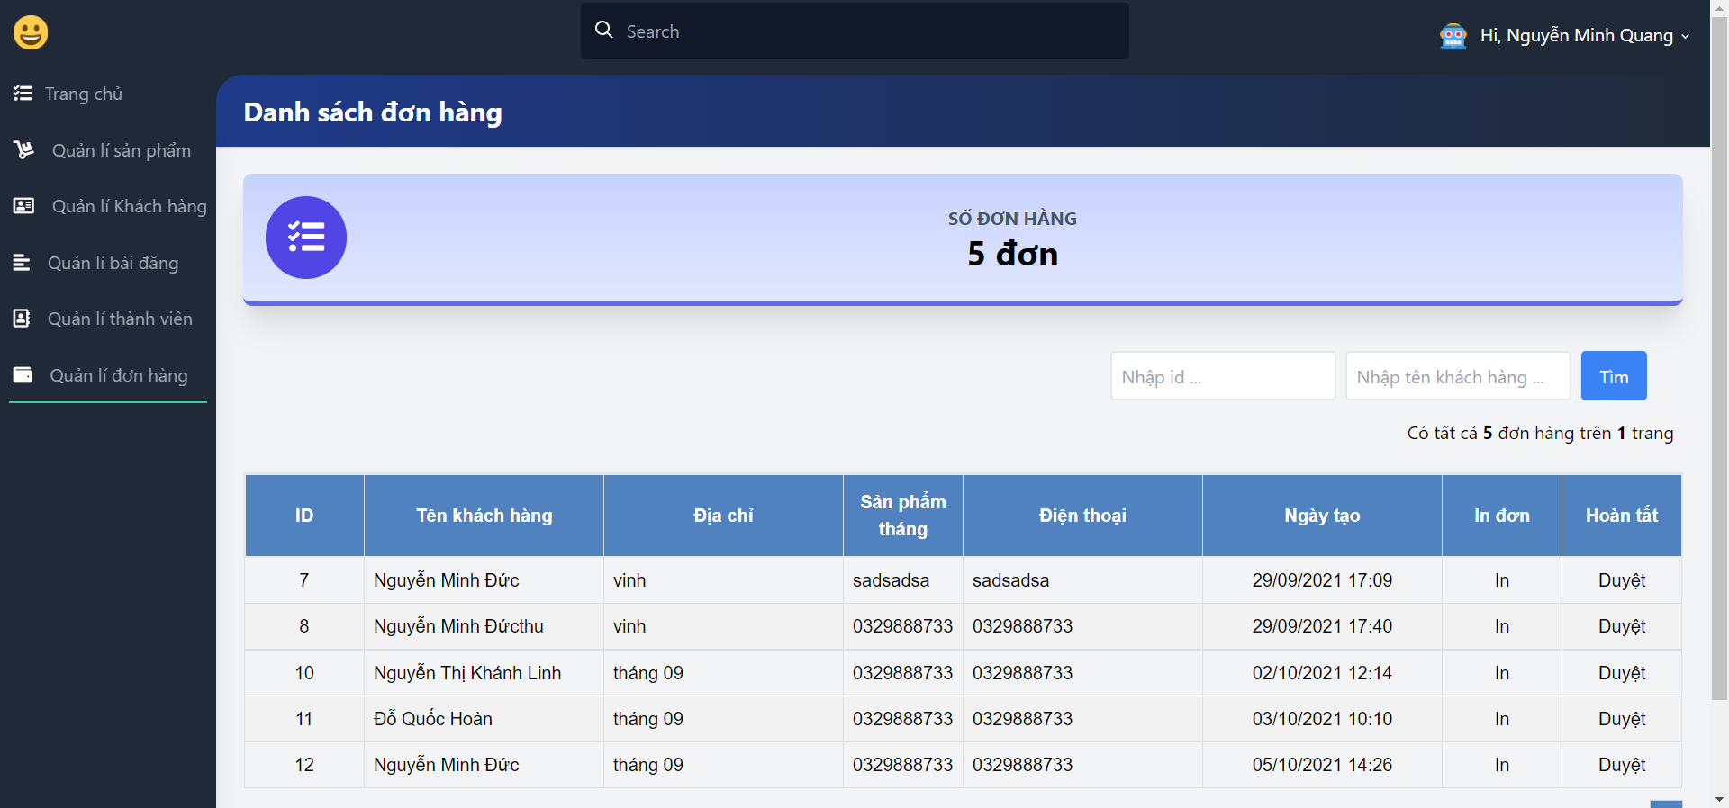

Hình 4.3 – Giao diện Trang Quản lý Đơn đặt hàng

### 4.1.4. Trang Quản lý Tin tức

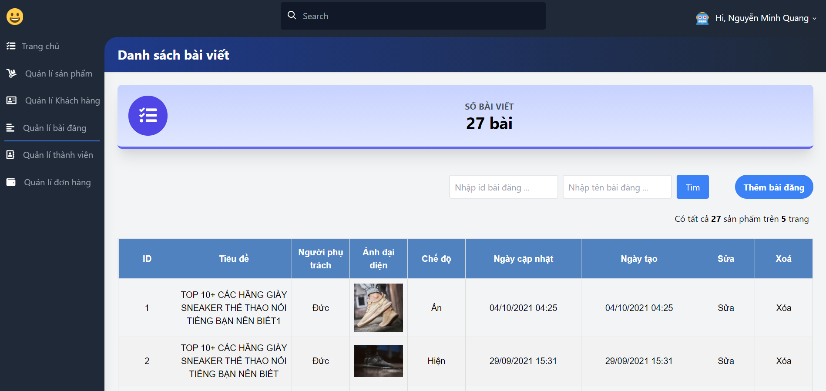

Hình 4.4 – Giao diện Trang Quản lý Tin tức

## 4.2. Quản lý hệ thống

### 4.2.1. Trang Đăng nhập

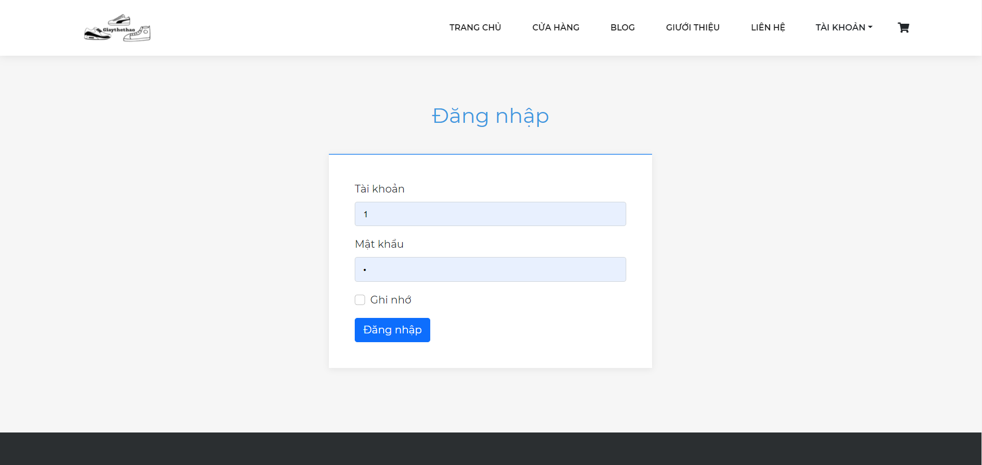

Hình 4.5 – Giao diện Trang Đăng nhập

### 4.2.2. Trang chủ

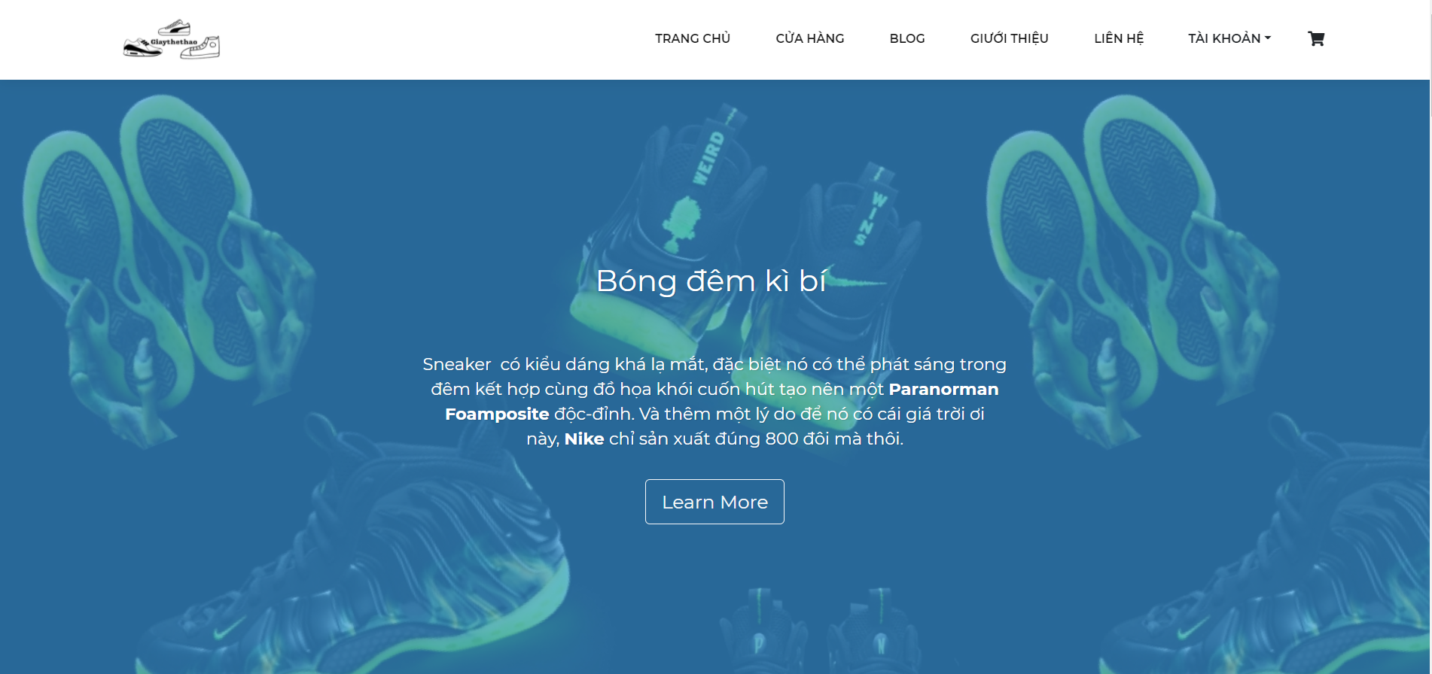

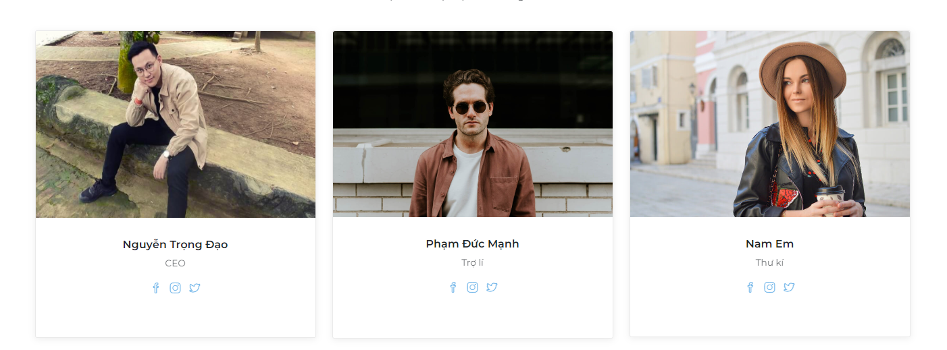

Hình 4.6 – Giao diện Trang chủ

### 4.2.3. Trang liên hệ

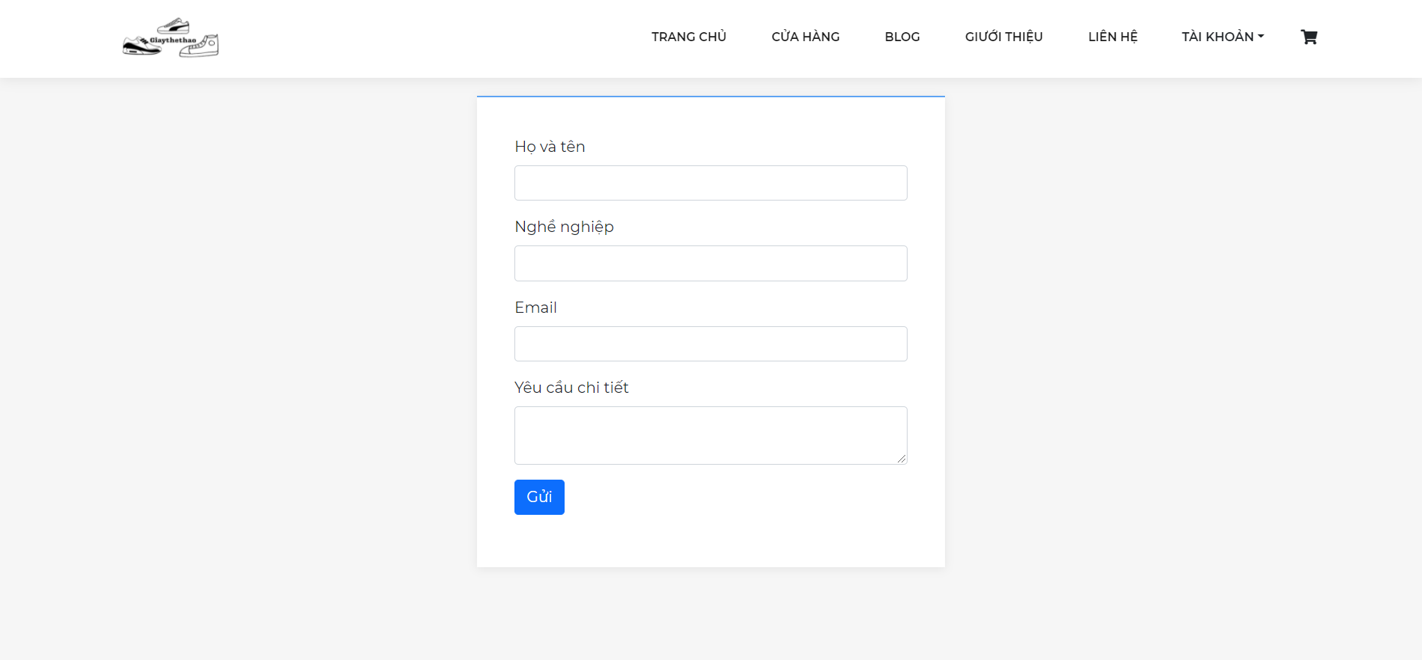

Hình 4.7 – Giao diện Trang liên hệ

## Mô hình triển khai chạy trên hosting

* + 1. **Thực hiện trên hosting của 000webhost**

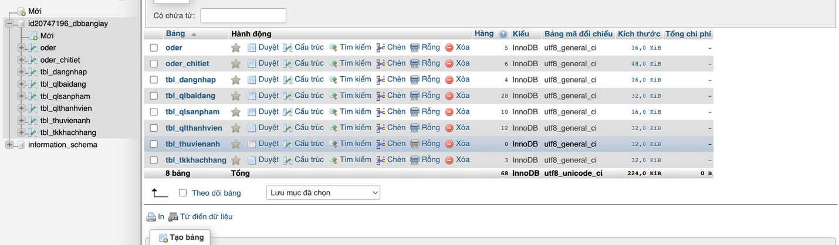

Hình 4.8 – Giao diện file database trên hosting

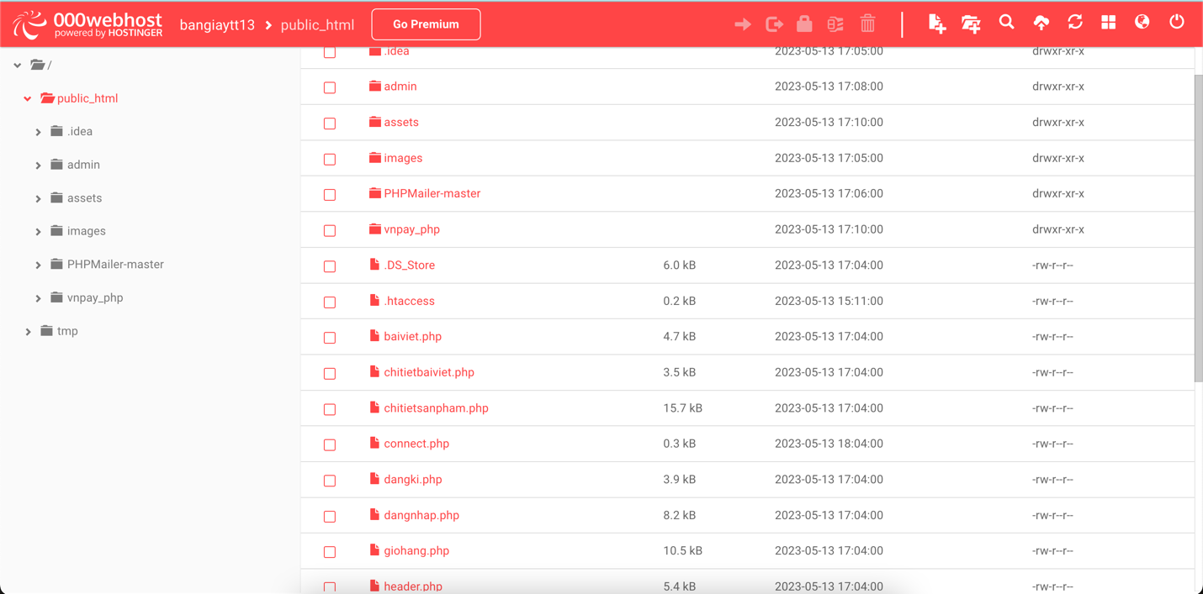

Hình 4.9 – Giao diện file code trên hosting

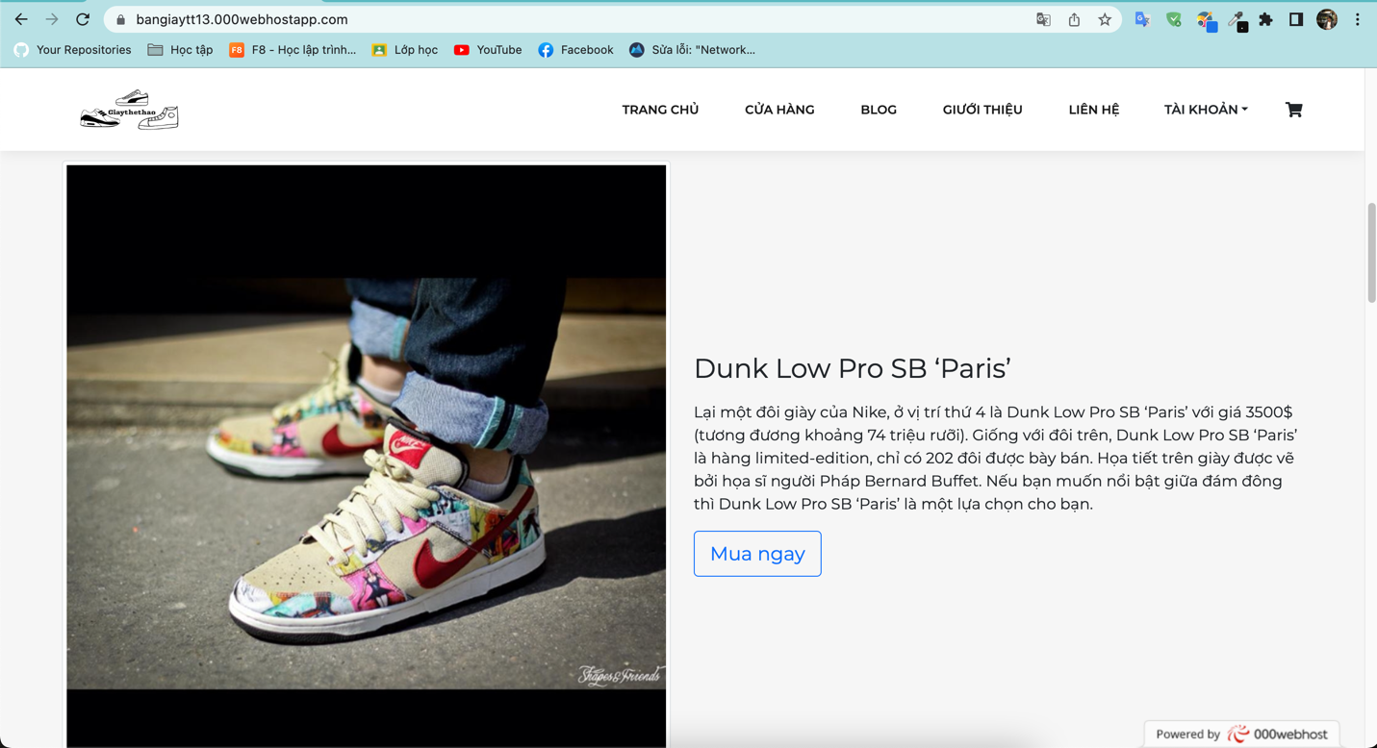

Hình 4.10 – Giao diện bài khi chạy trên hosting

# KẾT LUẬN

Để làm được đồ án chúng em đã vận dụng các kiến thức được thầy cô giảng dạy qua các môn học cùng với các tài liệu trên mạng để tìm hiểu thêm.

Nhóm cũng đã nắm bắt các quá trình nghiệp vụ của quá trình phân tích thiết kế một hệ thống quản lý website bán giày và có thể nhìn nhận các thành phần của hệ thống một cách chi tiết

Nhóm đã rút ra một số kinh nghiệm khi xây dựng các biểu đồ biểu diễn hoạt động của hệ thống, có thể hiểu một cách khái quát về cơ sở dữ liệu của hệ thống.

Tuy nhiên do trình độ và thời gian hạn chế nhóm chúng em vẫn còn nhiều vấn đề của hệ thống chưa giải quyết được kính mong nhận được sự góp ý của các thầy cô. Chúng em xin chân thành cảm ơn.